Лабораторная работа №8

Программирование цикла. Обработка аргументов командной строки

Налобин Михаил Дмитриевич

Содержание

# 1 Цель работы

Освоить навык работы с циклами и обработкой аргументов командой строки в программах на языке ассемблера NASM.

# 2 Ход работы

Создали каталог lab08 для файлов лабораторной работы №8 и в нем файл lab8-1.asm (рис. 1).

Figure 1: Создание каталога lab08

Figure 1: Создание каталога lab08

Переписали в него текст из Листинга 8.1. (рис. 2).

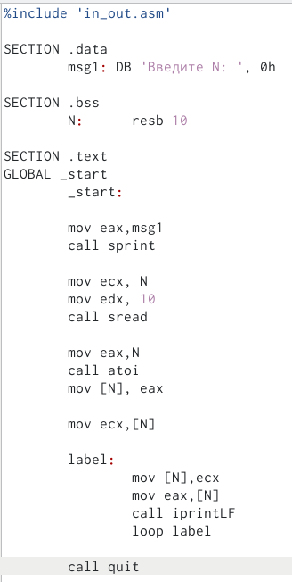

Figure 2: Код программы lab8-1.asm

После чего создали исполняемый файл и запустили его (рис. 3).

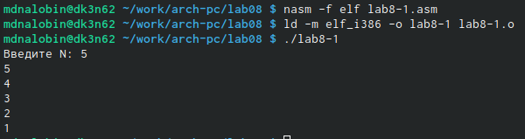

Figure 3: Запуск программы lab8-1

Далее изменяем содержание lab8-1.asm для демонстрации некорректной работы программы при использовании регистра ecx (рис. 4).

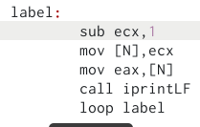

Figure 4: Измененная часть кода программы lab8-1.asm

Так же создали исполняемый файл и запустили его. В данной программе ecx принимает все значения, но до eax доходит половина, поэтому и число проходов сокращается вдвое(причем округление при получение десятичного числа в большую сторону), что мы видим при выводе, так как ecx за ход цикла убывает на 1 два раза (при sub и loop) (рис. 5).

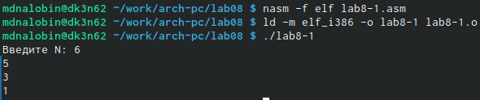

Figure 5: Запуск измененной программы lab8-1

Затем снова изменили код программы lab8-1.asm, чтобы использовать регистр ecx и при этом сохранить корректную работу цикла, использовав стек (рис. 6).

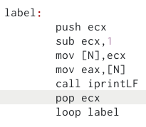

Figure 6: Повторно измененная часть кода программы lab8-1.asm

Создали исполняемый файл и запустили его. В результате получили соответствующее число проходов (рис. 7).

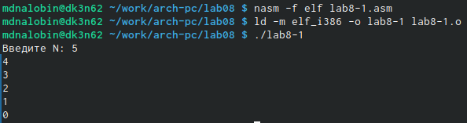

Figure 7: Запуск повторно измененной программы lab8-1

Создали файл lab8-2.asm и заполнили его текстом из Листинга 8.2. после внимательного изучения (рис. 8 и рис. 9).

Figure 8: Создание файла lab8-2.asm

Figure 8: Создание файла lab8-2.asm

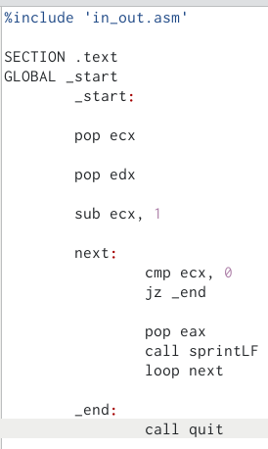

Figure 9: Код программы lab8-2.asm

Далее создали исполняемый файл и запустили его, указав аргументы. В итоге программой было выведино все три аргумента, следовательно, три аргумента было обработано (рис. 10).

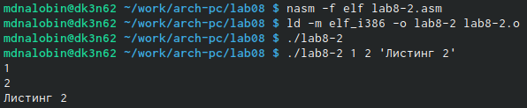

Figure 10: Запуск программы lab8-2

Создали файл lab8-3.asm и ввели в него текст Листинга 8.3. (рис. 11 и рис. 12).

Figure 11: Создание файла lab8-3.lst

Figure 11: Создание файла lab8-3.lst

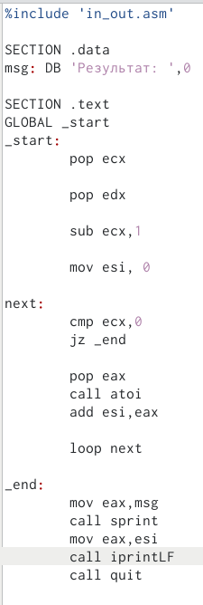

Figure 12: Код программы lab8-3.asm

Создали исполняемый файл и запустили его, указав приведенные аргументы для проверки (рис. 13).

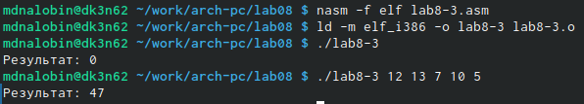

Figure 13: Запуск программы lab8-3

На этом этапе редактируем текст программы таким образом, чтобы она выводила произведение аргументов, создаем исполняемый файл и запускаем его, проверяя на работу при аргументах и их отсутствии. (рис. 14 и рис. 15).

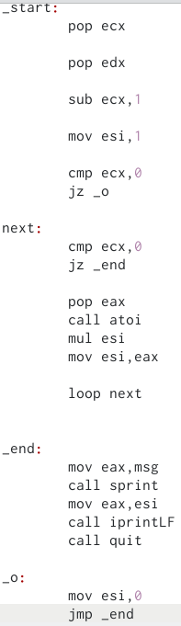

Figure 14: Код измененной программы lab8-3.asm

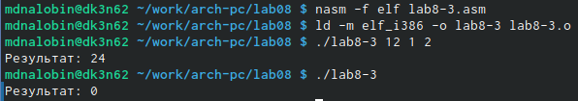

Figure 15: Запуск измененной программы lab8-3

##Самостоятельная работа

Создали файл sr.asm и написали в нем программу, которая находит сумму значений для некоторой функции, в моем случае - 4x-3, при заданных аргументах. (рис. 16 и рис. 17).

Figure 16: Создание файла sr.asm

Figure 16: Создание файла sr.asm

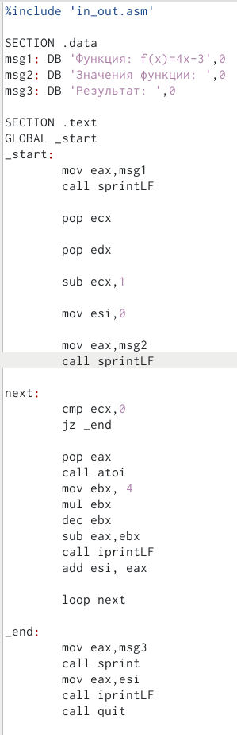

Figure 17: Код программы sr.asm

После создали исполняемый файл sr и проверили на корректность, используя два набора аргументов (рис. 18).

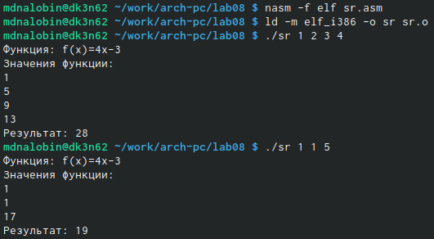

Figure 18: Запуск программы sr

# 3 Выводы

В ходе данной лабораторной работы приобрели навык использования циклов и обработки аргументов командной строки.

:::